Medien-Information

Datum 02.02.2023
Nr. PI 2365
Anzahl Zeichen 3720
Kontakt Müller Martini AG
Untere Brühlstrasse 17, CH-4800 Zofingen/Schweiz
Telefon +41 62 745 45 45, Fax +41 62 751 55 50
info@mullermartini.com, www.mullermartini.com

Hunkeler Innovationdays 2023

Müller Martini mit Weltpremiere auf dem HID-Stand

An den Hunkeler Innovationdays vom 27. Februar bis 2. März in Luzern präsentiert Müller Martini mit dem hochautomatisierten Sammelhefter Prinova Digital eine Weltneuheit. Auf dem Messestand wird ausserdem die Klebebindelinie Vareo PRO mit zahlreichen Weiterentwicklungen gezeigt.

Das Branchenevent in Luzern liefert den perfekten Rahmen für Müller Martini, um zwei Neuheiten für die digitale und hybride Produktion vorzustellen und damit gleichzeitig das digitale Portfolio mit einem neuen System zu erweitern. Der erstmals vorgestellte, hochautomatisierte Sammelhefter Prinova Digital zeigt eindrücklich auf, dass sich in der Smart Factory längst nicht mehr alles nur um Softcover- und Hardcover-Produktionen dreht. Auch sammelgeheftete Magazine, Broschüren und Kataloge werden zunehmend digital gedruckt und hergestellt.
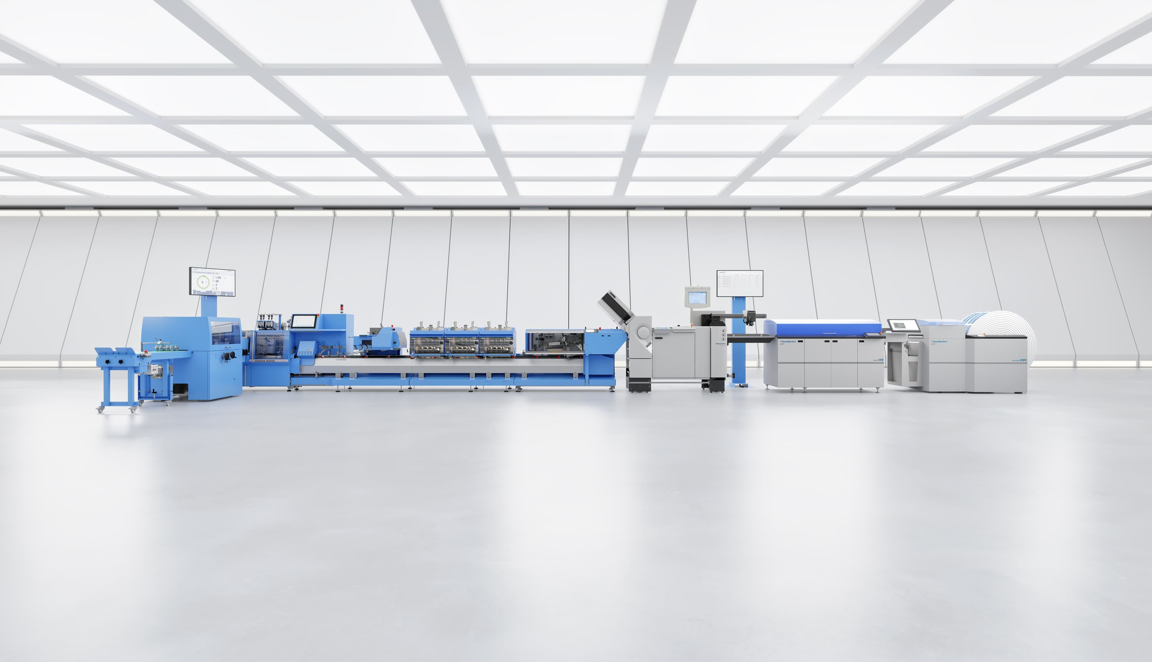Für die digitale und hybride Produktion: Müller Martini stellt an den Hunkeler Innovationdays in Luzern zahlreiche technische Neuheiten vor, darunter mit dem Sammelhefter Prinova Digital auch eine Weltpremiere.

Hybrid-Produktion: Prinova Digital
Um Kleinauflagen effizient, kostengünstig und möglichst ohne händische Eingriffe zu produzieren, braucht es auch hier einen komplett automatisierten Workflow von der Druckvorstufe bis zur Fertigung des Endprodukts. Der mit 9000 Takten pro Stunde produzierende Hybrid-Sammelhefter eignet sich nicht nur als Einsteigermodell für die digitale Sammelheftung, sondern verarbeitet auch konventionell gedruckte Aufträge souverän und zuverlässig. Auch für kleinere Druckereien ist der neue Sammelhefter eine optimale und kostenattraktive Lösung für die Produktion bis hinunter zur Auflage 1.

Neuer Mixed-Mode für Vareo PRO
Auch die im Markt hundertfach bewährte Klebebindelinie Vareo PRO glänzt auf dem Messestand mit zahlreichen Weiterentwicklungen. Diese konzentrieren sich auf mehr Effizienz und eine massive Produktivitätssteigerung. Der neue Mixed-Mode erlaubt es Druckereien, in der gleichen Produktion ohne Umstellvorgänge gemischt Softcover-Endprodukte und Hardcover-Buchblocks zu produzieren. Eine neue De-Stacker-Lösung optimiert die Zuführung von Buchblocks durch ein prozesssicheres Vereinzeln von Stapeln bestehend aus Buchblöcken von Soft- und Hardcover-Produkten. Das System wird vervollständigt mit einer innovativen Sortierlösung nach dem Schneidroboter InfiniTrim, die fertige Produkte nach verschiedenen und vom Kunden individuell definierten Kriterien sortiert.

Real-Life-Jobs auf dem Stand
Wie das in der Praxis funktioniert, können die Besucher der Hunkeler Innovationdays auf dem Müller Martini-Stand live mitverfolgen. Gezeigt werden neben innovativen Produktionsmodellen auch Real-Life-Jobs. Der Prinova Digital wird nicht nur sieben digital gedruckte Magazine in verschieden Formaten und Varianten produzieren, sondern auch ein Hybrid-Produkt, bei dem zusätzlich zum digitalen Inhalt Offset gedruckte Signaturen und ein Umschlag zugeführt werden. Auf der Vareo PRO-Linie werden fünf unterschiedliche Hard- und Softcover-Jobs mit wechselnden Formaten und in Kleinstauflagen hergestellt, die zum Schluss wieder intelligent sortiert werden.

Connex und ^{MM}Services
Demonstriert werden auf dem Stand an den Hunkeler Innovationdays auch die Vorzüge des Workflow-Systems Connex – dem Rückgrat der digitalen Weiterverarbeitung bei Müller Martini. In täglichen Keynotes erläutern Experten auf der Messe alle Neuheiten eines durchgängigen, hochautomatisierten Workflows und zeigen auf, welchen Nutzen das Controlling und Reporting einer Produktion mit Connex.Info 4.0 bringt.

Ein weiterer Schwerpunkt auf dem Müller Martini-Stand ist die ganze Leistungspalette von ^{MM}Services mit Demos des Solution Portals MPOWER als besondere Attraktion.

